Утверждено приказом МЗ КР от 11 марта 2016г.№ 173

МИНИСТЕРСТВО ЗДРАВООХРАНЕНИЯ кыргызской РЕСПУБЛИКИ
Ошский городской Центр профилактики заболеваний и государственного санитарноэпидемиологического надзора с функциями координации деятельности службы Ошской области (наименование организации)
№ 04 Медицинская клиника ОШ ГУ « 19 » « оз » 2021 г.

САНИТАРНО-ЭШЩЕМИОЛОГИЧЕСКОГО ОБСЛЕДОВАНИЯ
(о соответствии объекта санитарно-эпидемиологическим правилам, нормам и гигиеническим нормативам)
УЧЕБНЫИ КОРПУС | Финансы-ю | ический колле | ОшГУ отделение теологии
1.
(адрес, принадлежность) (наименование объекта) го
Ош ш., Исанова к., 77, тел.: (03222) 4.35.61, факс: (03222) 4.36.04

2.Представленные документы:
Свидетельство о государственной перерегистрации юридического лица Серия ГГПО № 0019258 от
20.07.2016г. еги а ионный номе 92413-3310-У-е ОКПО 02169105 технический паспо т ИНН 00207199610017

(Свидетельство о государственной регистрацищ выданное стат.органами №, дата выдачи, территориальный орган, ИНН)

(Документы, подтверждающие права собственности, договор об аренде N2, дата выдачи, орган выдачи) технический паспо ИНН 00207199610017

(Акт государственной приемочной комиссии или технический паспорт объекта, устав организации) акт санита ного обсле ования от 19.03.2021 го а
(Акт санитарного обследования датщ территориальный орган государственной санэпидслужбы)
З.В результате экспертизы представленной документации и обследовании объекта установлено:
3.1. Строение: специальное строительство

- 2.Перечень помещений: всего 65 помещений, в том числе деканат из 3х кабинетов, кафедра из 6х кабинетов а ито ия38 е . ле онный зал 2 компьюте ный класс 4 библиотека читальный зал 2.
  - Площадь общая и на 1 рабочее место: общая по техпаспорту, на 1 рабочее место 12,0 кв.м, высота кабинетов более 2 8 м.

(высота менее 2,5м)
  - Внутренняя отделка помещений : соответствует
(соответствует виду производства)
  - Водоснабжение: ен альное

(центральное, местное, привозное)
  - Горячее водоснабжение: центральное

(центральная, местная)
  - Канализация:центральная
(центральная, местная)
  - Вентиляция:естественная п иточно-вытяжная
(естественная, приточно-вытяжная, вытяжная, приточная)
  - Освещение:совме енное
(естественное, искусственное)
  - Отопление:центральное
(центральное, местное)
  - Санитарно-бытовые помещения: гардеробное. сан узел
(гардеробные, душевые, туалет, умывальные) 3.12.Сведения о прохождении медицинских осмотров, гигиеническом обучении: медицинский осмотр и гигиеническое__обучение _со сроком до 2021 года
4.0собые заметки:

Объект: УЧЕБНЫЙ КОРПУС №17 Финансы-юридический колледж ОшГУ г. Ош ул. Шакирова 271
(наименование объекта, адрес нахождения)
Соответствует (не соответствует требованиям): пункта 2 статьи 10 технического Регламента №57 от 27.06.211г. «О безопасности зданий и сооружений». санитарно-эпидемиологические правила и нормативы приложения №6 «Санитарно-эпидемиологические требования к условиям и организации обучения в
образовательных организациях» | ПП Кыргызской Республики от | апреля 2016 года за №201 «Об
утверждении актов области общественного здравоохранения»
лавный
Государственный санитарный врач: г.Ош и Ошской области
(подчеркнуть) (наименование территории)
Орозбаева СМ.
(подпись) (ФИО)
В случае несоблюдения санитарных норм и правил, предъявляемых к данному объекту, акт о соответствии санитарно — эпидемиологическим нормам, правилам и гигиеническим нормативам отзывается Центром профилактики заболеваний и государственного санитарно-эпидемиологического надзора до устранения выявленных нарушений.
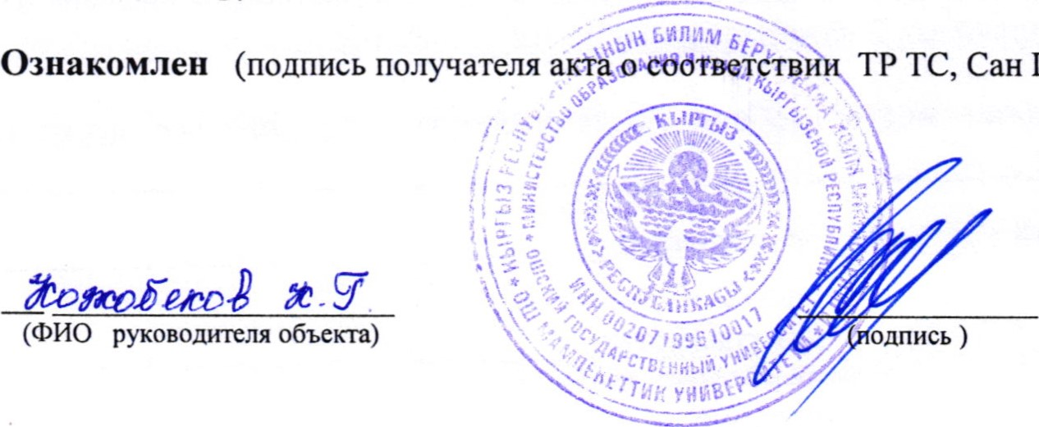 (дата)
ПИН)
Исмаилов З.М
055109 10 88

